Звіт про надходження та результати опрацювання
запитів на публічну інформацію за І квартал 2022 року
в Міністерстві захисту довкілля та природних ресурсів України

Період:
01 січня – 31 березня 2022 року

Загалом надійшло:
170
Запита

з них отримано:
електронною поштою: |  |  |  | поштою:
 | 163 |  |  |  | 5
 | Телефоном / факсом: |  | подано особисто до приймальні громадян:
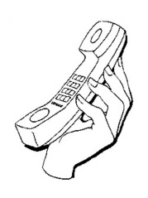 | 0 |  |  | 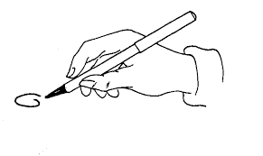 | 2

